Όνομα: ______________________________________

Συμπλήρωσε κι εσύ το διάλογο, όπως στο παράδειγμα. Διάλεξε ποιο από τα δύο θέλεις. Οι λέξεις που θα χρησιμοποιήσεις βρίσκονται ανακατεμένες στο κουτάκι που είναι στο τέλος. Μην ξεχάσεις να βάλεις ερωτηματικά (;).
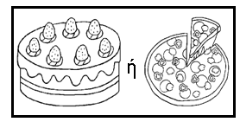
- Τι θέλεις; Τούρτα ή τάρτα;
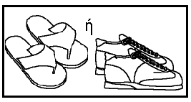
- Θέλω _______________ .
- Τι θέλεις; ____________ ή ____________;
- __________________________________

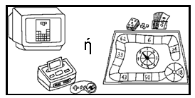
- __________________________________

__________________________________________________

- __________________________________

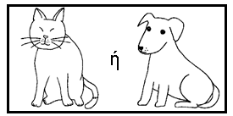

- __________________________________

- _________________________________

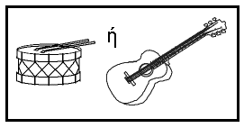
- _______________________________________

- ___________________________________

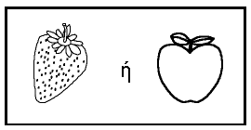
- ____________________________________

- ____________________________________

φράουλα, κιθάρα, επιτραπέζιο παιχνίδι, μήλο, τύμπανο , παντόφλες , τούρτα , γάτα , τάρτα , ηλεκτρονικό παιχνίδι , παπούτσια , σκύλο

